Levevilkår i Dansk Vestindien

I dag og i næste modul arbejdes gruppevis med en opgave om levevilkår i Dansk Vestindien og afslutningen på slaveriet.
Efter ca. 40 min. i modulet i morgen skal I være parate til at holde et mundtligt oplæg med udgangspunkt i en powerpointpræsentation. Jeres PPP skal uploades til elevfeedback og i fagets mappe på Lectio.

Opgave.

- Redegør for de forskellige befolkningsgruppers levevilkår samt privilegier og hierarki i Dansk Vestindien med fokus på de slavegjorte og eurocaribiere.
Der skal i besvarelsen indgå analyse af kildeteksten ”J. R. Haagensen om de slavegjortes arbejde”. (se link eller side 2 i dette dokument)
Inddrag også tabellen og teksten side 60-61 samt analyse af maleriet ”Slavegjorte arbejder” (1840).
- Diskutér afslutningsvis årsager og forsøg på flugt/marronage. Brug materialet side 63-67.

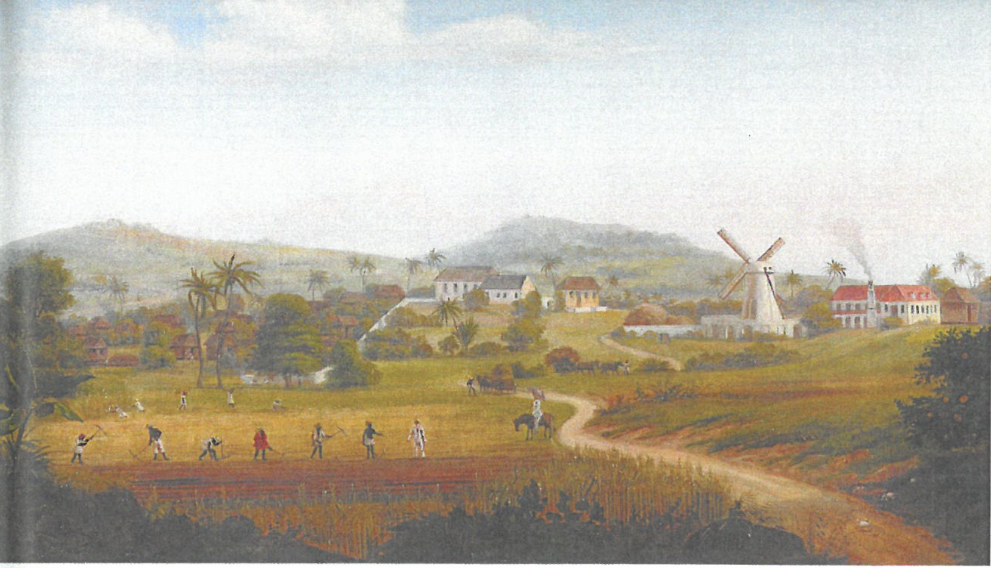
Slavegjorte arbejder på plantagen Mary’s Fancy, St. Croix. Maleriet er fra 1840.

J.R. Haagensen om de slavegjortes arbejdsdag (1758)
Johan Reimert Haagensen (1711-1770) kom til St. Croix som 18-årig i 1739. Som embedsmand og plantageejer deltog han i jordspekulation på øerne og tjente en formue. På grund af uoverensstemmelser med den nye administration af øerne efter 1755 forlod Haagensen kolonien. Han er en af de første, der skrev om Dansk Vestindien. I følgende uddrag fortæller han om de slavegjortes arbejdsdag.

Uddrag fra Johan Reimert Haagensen: Beskrivelse over Eilandet, St. Croix, America og Vest-Indien. 1758, side 53-55.
Enhver Mand begegner¹ eller sine Slaver paa saadan Maade, at den stedse holdes til Arbeyde, og derfor hver Morgen paa alle Plantagier Klokken 3 á 4 bliver der blæst i en Skall, som er af Skabning som et S[n]eyl-Huus, men overmaade stor, hvilket giver saadan Lyd fra sig, som man blæse i et Horn, hvilket de Sorte maa lystre, og derfor straxen opstaaer² og gaaer ud i Marken, uagtet det endda er mørkt, og skiærer hver sin Dragt³ Græs, som de bære hjem til Huuset paa deres Hoveder, til Bæsternes Føde, naar de da alle med Bæst-Æde, som det der kaldes, ere hjemkomne, er Klokken 5, eller 1 Quart derover, give de Bæsterne, det være sig Heste, Eseler, Køer, Stude etc. deres Føde, og dernæst forføyer enhver sig ud i Marken til sit Arbeyde, Opmanden som der kaldes Bombaen, følges med, som har sin lange Pidsk i Haanden, hvilken er gierne den samme, som har blæst dem op af Søvne, denne Bomba staaer da i Marken bag ved Slaverne, og passer paa, at naar de ey arbeyder stærk nok eller giør det godt nok, giver han dem 10 á 12 gode Slag af sin Pidsk, og saaledes maa de heele Formiddagen arbeyde til Klokken 11 1/2 eller 11 3/4. Somme Mænd har den Maade, de tillade deres Slaver at holde op en halv eller eller heel Qvarteer imellem 7 og 8 slet, for at æde en Mundfuld, om de har noget, andre derimod tillade det ikke, naar Klokken da, som sagt er 11 1/2 eller 11 3/4, bliver der blæst igien, da de opholder at arbeyde, men dog maa skiære Græs til Bæsterne, som de bære hiem paa deres Hoveder, og giver enhver sin Deel, saa gaae de hen at faa dem noget til Føde, hvilket gemeenligen⁴ ere Rødder af Jorden, der kaldes Patates eller Tanies, samme legge de i Ilden, og naar de ere stegte til Raaheden er gaaet af dem, sidder enhver i sin Krog omkring paa Jorden og æder, da enhver forsyner sig med Vand saa godt, som han kand faae det, thi de fleeste Steder er det brak, undtagen i Regn-Veyr, kand de saa i en Hast æde deres Rødder, har de gierne en stumpet Pibe, hvor Hovedet er længere end Stilken at smøge af indtil Bombaen begynder at blæse, som gierne er 1 1/2, da enhver reyser sig og gaaer ud i Marken til Arbeyde igien til Klokken 6 1/2 slet, da Bombaen blæser dem ind igien, og de ligeledes maa skiære Græs og bringe hiem til Bæsterne, som forsynes 3 gange om Dagen med Føde; til deres Arbeyde blive de holdt meget stærk, mange af dem ere og dovne, og maa drives dertil med Hug, da andre forrette deres med Lyst. Paa de Plantagier hvor der ere 60 eller fleere Slaver, ere der gierne 2de Opmænd, som med Pidsken staaen bag efter og oppasser. Den Føde de skal æde maa de selv skaffe dem og faae i Jorden, da enhver Mand, saasnart han kiøber en Slave, anviiser ham et lidet Styk Grund, som han selv kand dyrke til Rødder for sig at æde, saa at enhver Slave har sin liiden Plet Jord, hvoraf han kand ernære sig, og derfore, saasnart han om Middagen kommer fra Herrens Arbeyde, løber som snarest til sine egen Jord, og opgraver nogle Rødder for sig til dette Maaltid, saaledes skeer og om Aftenen, den Slave som da ey flittig vil passe paa, at faae i Jorden i den beleylige Tid⁵, maa lide Nød for Føde; men her maatte vel spørges paa hvad Tid dette Arbeyd skal skee, siden der daglig maa arbeydes for Herren, hvortil svares: Om Søndagen, som er den eneste Dag de have til deres Tieneste, thi fordi de ey veed at dyrke Gud og helligholde Sabbaten, saa blive de og tilholdt flyttig om Søndagen at arbeyde for dem selv, og samme er gierne et Kiendetegn på en skikkelig eller ond Slave, da der ere mange, som førend de vil arbeyde for dem selv, vil hellere sulte og crepere, da somme og har den Kundskab, de tænke at førend deres Herre vil de skal døe af Sult, forsyner de dem nok med noget til Føde, hvilket i sig selv er sand[t] nok, men den Slave, som Herren er forpligtet til at give Mad for Dovenheds skyld, den faaer og 6 gange saa mange Hug som den anden; Man seer derfor gierne om Søndagen enhver Slave at dyrke sin Jord, dog maa han den Dag alligevel, Morgen, Middag og Aften, bringe Græs til Bæsterne. Af dette Land da sees at Slavernes Liv og Levnet er en Kiæde af Trældom, da de den gandske Dag Aaret igiennem ey giør andet, og aldrig anden Føde faaer end Rødder af Jorden med Vand til, og undertiden maa de med Smerte baade savne det eene og det andet, som er fornemmeligen⁶, naar der stor Tørke indfalder, thi da kand ey ventes, at deres liden Jord stedse vil føde dem, men maa i den Stæd staale paa Herrens Forraad, hos hvem de og blive hiulpen, i saadan dyr Tiid bliver til hver Slave om Dagen given een eller halv Pot Magis⁷, smaat eller stort, af hvilken Sort der er best Forraad af.
¹ Møder.
² Står op.
³ Neg, bundt.
⁴ Sædvanligvis.
⁵ På det rigtige tidspunkt.
⁶ Følelig (kan mærkes).
⁷ En slags hirse.

